
Escuela Profesional de Ingeniería de Computación y Sistemas
Diseño e Implementación de Sistemas

HISTORIAS DE USUARIO
Sistema de Seguimiento Aduanero de Importaciones Marítimas
ADUANATRACK

Docente:
Mg. Juan Manuel Huapalla García

Integrantes:
Linares Estivariz, Kiara Leticia​
Ponce Simeón, Patrick Vossler​
Tipian Jacobo, Alvaro Gustavo​
Saveedra Garcia, Fabio Enrique​
Altamirano Zuñiga, Juan Diego​

Grupo: 2

Lima – Perú
2026

Índice de Historias de Usuario
Código | Historia de Usuario | Prioridad | Estimación
HU-01 | Inicio de sesión al sistema | Crítica | 3 Story Points
HU-02 | Panel de seguimiento de despachos (Dashboard) | Alta | 5 Story Points
HU-03 | Registro de nuevo despacho de importación | Crítica | 5 Story Points
HU-04 | Registro de datos del importador (cliente) | Alta | 5 Story Points
HU-05 | Registro de información del embarque marítimo (BL) | Alta | 5 Story Points
HU-06 | Carga y gestión de documentos del despacho | Crítica | 8 Story Points
HU-07 | Registro de clasificación arancelaria de mercancías | Crítica | 8 Story Points
HU-08 | Cálculo de tributos y liquidación aduanera | Crítica | 8 Story Points
HU-09 | Registro manual de la numeración de la DAM | Crítica | 5 Story Points
HU-10 | Registro y seguimiento del canal de control asignado | Alta | 5 Story Points
HU-11 | Registro de citas en depósito temporal o almacén | Alta | 5 Story Points
HU-12 | Registro del resultado de la inspección aduanera | Alta | 5 Story Points
HU-13 | Registro manual del levante de mercancía | Crítica | 5 Story Points
HU-14 | Notificaciones y alertas de estado del despacho | Alta | 5 Story Points
HU-15 | Reportes e indicadores de gestión aduanera | Media | 8 Story Points

HU-01 — Inicio de sesión al sistema
HISTORIA DE USUARIO
Código del Proyecto | PROY-ADU-2026-01 | Nombre del Proyecto | Sistema de Seguimiento Aduanero de Importaciones Marítimas
Origen del Requerimiento | ☒ Necesidad de Negocio ☐ Atención a Riesgo | Responsable de la declaración | ☒ Product Owner ☐ Scrum Master
Código de la Historia | HU-01 | Versión de la Historia | 2.0
Nombre de la Historia | Inicio de sesión al sistema
Fecha de Declaración | 10/09/2026 | Estimación de Esfuerzo | 3 Story Points
Prioridad | ☒ Crítica ☐ Alta  ☐ Media ☐ Baja

DEPENDENCIAS
Historia de Usuario | Tipo de Dependencia | Código | Versión
Ninguna | — | — | —

DECLARACIÓN
Yo como usuario del sistema (agente de aduana, cliente o administrador),
deseo/necesito/quiero/puedo iniciar sesión en el sistema con mis credenciales corporativas,
para/con el objetivo de acceder de forma segura a la información de los despachos de importación que gestiono.

CRITERIOS DE ACEPTACIÓN
1. Dado que ingreso un usuario y contraseña válidos en los campos "Usuario / Correo corporativo" y "Contraseña", cuando presiono el botón "Ingresar al sistema", entonces el sistema me redirige al Panel de Seguimiento de Despachos.
2. Dado que ingreso credenciales incorrectas, cuando presiono "Ingresar al sistema", entonces el sistema muestra un mensaje de error genérico sin indicar cuál dato es incorrecto.
3. Dado que fallo 3 intentos consecutivos, cuando realizo un cuarto intento, entonces el sistema bloquea temporalmente la cuenta por 15 minutos.
4. Dado que marco la casilla "Recordarme", cuando inicio sesión correctamente, entonces el sistema mantiene mi sesión activa por 8 horas.

DETALLES DE LA CONVERSACIÓN
Reglas de negocio, requerimientos no funcionales y otra información relevante:
1. El sistema es de uso interno de la agencia; no valida credenciales contra SUNAT ni contra plataformas de depósitos externos, solo administra usuarios propios.
2. Deben existir tres perfiles de acceso: Agente de Aduana, Cliente/Importador y Administrador.
3. Todo intento de acceso (exitoso o fallido) debe quedar registrado en el log de auditoría del sistema.
4. Las contraseñas deben cumplir una política mínima de seguridad (8 caracteres, mayúsculas, números).

PROTOTIPO DE HISTORIA DE USUARIO
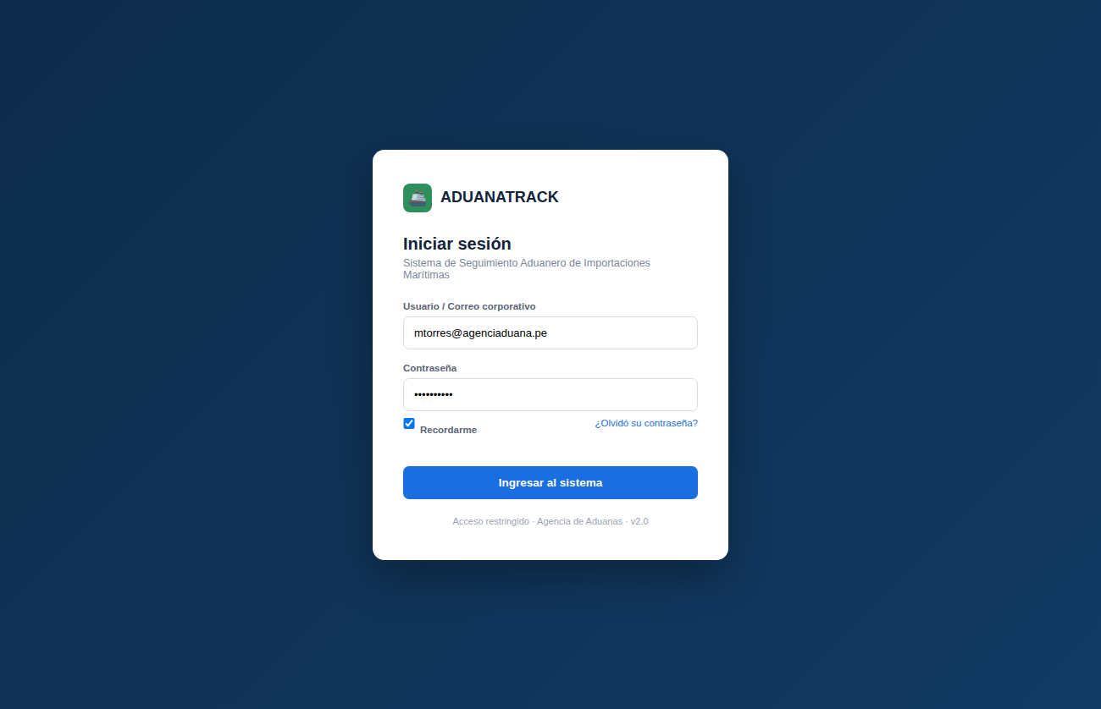
Figura 1. Pantalla prototipo — Inicio de sesión al sistema

HU-02 — Panel de seguimiento de despachos (Dashboard)
HISTORIA DE USUARIO
Código del Proyecto | PROY-ADU-2026-01 | Nombre del Proyecto | Sistema de Seguimiento Aduanero de Importaciones Marítimas
Origen del Requerimiento | ☒ Necesidad de Negocio ☐ Atención a Riesgo | Responsable de la declaración | ☒ Product Owner ☐ Scrum Master
Código de la Historia | HU-02 | Versión de la Historia | 2.0
Nombre de la Historia | Panel de seguimiento de despachos (Dashboard)
Fecha de Declaración | 10/09/2026 | Estimación de Esfuerzo | 5 Story Points
Prioridad | ☐ Crítica ☒ Alta  ☐ Media ☐ Baja

DEPENDENCIAS
Historia de Usuario | Tipo de Dependencia | Código | Versión
Inicio de sesión al sistema | Obligatoria | HU-01 | 2.0

DECLARACIÓN
Yo como agente de aduana,
deseo/necesito/quiero/puedo visualizar un panel general con el estado de todos los despachos de importación registrados,
para/con el objetivo de priorizar mi gestión diaria según el estado y la urgencia de cada despacho.

CRITERIOS DE ACEPTACIÓN
1. Dado que inicio sesión, cuando accedo al panel, entonces visualizo los indicadores "Despachos activos", "En canal naranja/rojo", "Con levante registrado" y "Con alertas críticas".
2. Dado que existen despachos con fecha ETA próxima, cuando cargo el panel, entonces la tabla "Despachos recientes" los muestra ordenados de forma ascendente por fecha.
3. Dado que hago clic sobre una fila de la tabla "Despachos recientes", cuando el sistema procesa la acción, entonces se abre el detalle completo de dicho despacho.
4. Dado que aplico un filtro por aduana o por cliente, cuando confirmo el filtro, entonces la tabla de despachos se actualiza mostrando solo los registros coincidentes.

DETALLES DE LA CONVERSACIÓN
Reglas de negocio, requerimientos no funcionales y otra información relevante:
1. Todos los datos mostrados en el panel provienen de registros manuales ingresados por el agente en las demás pantallas del sistema; el panel no consulta ningún sistema externo en tiempo real.
2. La visualización de despachos debe respetar los permisos asignados según el rol del usuario.
3. Debe existir el botón "Exportar a Excel" para descargar la tabla de despachos visibles.

PROTOTIPO DE HISTORIA DE USUARIO
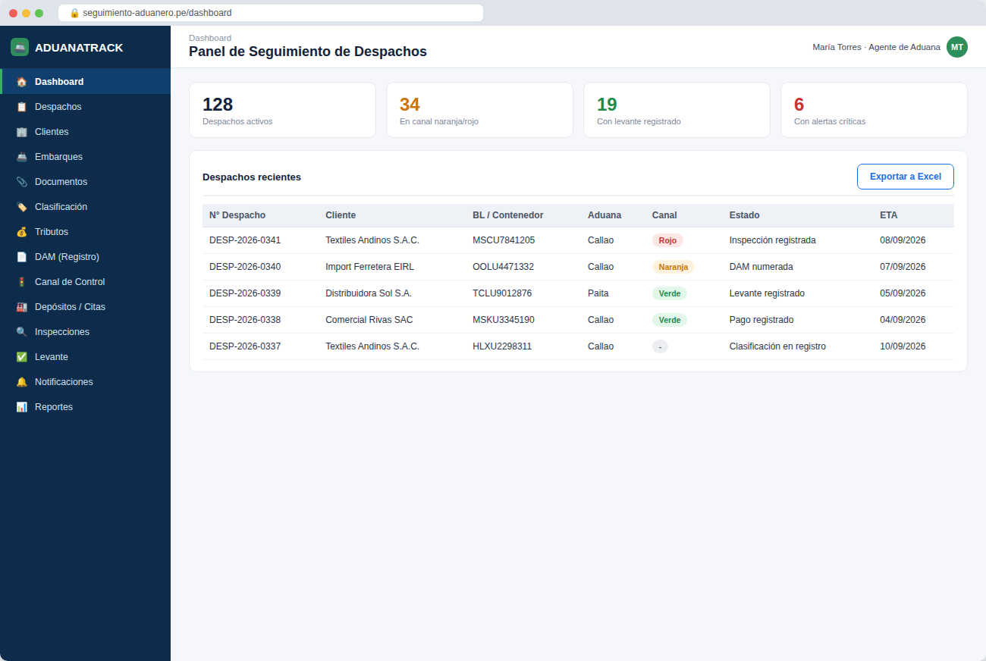
Figura 2. Pantalla prototipo — Panel de seguimiento de despachos (Dashboard)

HU-03 — Registro de nuevo despacho de importación
HISTORIA DE USUARIO
Código del Proyecto | PROY-ADU-2026-01 | Nombre del Proyecto | Sistema de Seguimiento Aduanero de Importaciones Marítimas
Origen del Requerimiento | ☒ Necesidad de Negocio ☐ Atención a Riesgo | Responsable de la declaración | ☒ Product Owner ☐ Scrum Master
Código de la Historia | HU-03 | Versión de la Historia | 2.0
Nombre de la Historia | Registro de nuevo despacho de importación
Fecha de Declaración | 10/09/2026 | Estimación de Esfuerzo | 5 Story Points
Prioridad | ☒ Crítica ☐ Alta  ☐ Media ☐ Baja

DEPENDENCIAS
Historia de Usuario | Tipo de Dependencia | Código | Versión
Registro de datos del importador (cliente) | Obligatoria | HU-04 | 2.0

DECLARACIÓN
Yo como agente de aduana,
deseo/necesito/quiero/puedo registrar un nuevo despacho de importación marítima para un cliente,
para/con el objetivo de iniciar formalmente la trazabilidad interna del despacho desde su apertura.

CRITERIOS DE ACEPTACIÓN
1. Dado que completo los campos obligatorios del formulario "Datos generales del despacho", cuando presiono el botón "Guardar y continuar", entonces el sistema genera automáticamente un número de despacho único (campo "N° de Despacho").
2. Dado que el cliente seleccionado en el campo "Cliente / Importador" no cuenta con carta poder vigente, cuando intento guardar el despacho, entonces el sistema muestra una alerta de restricción.
3. Dado que dejo campos obligatorios sin completar, cuando presiono "Guardar y continuar", entonces el sistema resalta los campos faltantes e impide continuar.
4. Dado que el despacho se guarda correctamente, cuando la operación finaliza, entonces el estado inicial queda registrado como "Apertura".

DETALLES DE LA CONVERSACIÓN
Reglas de negocio, requerimientos no funcionales y otra información relevante:
1. La numeración del despacho es interna de la agencia (formato DESP-AAAA-####) y no corresponde a ningún número oficial de SUNAT.
2. El régimen aduanero y la aduana de destino se seleccionan de listas maestras internas, de referencia para el agente.
3. El botón "Guardar como borrador" permite continuar el registro más adelante sin validar campos obligatorios.

PROTOTIPO DE HISTORIA DE USUARIO
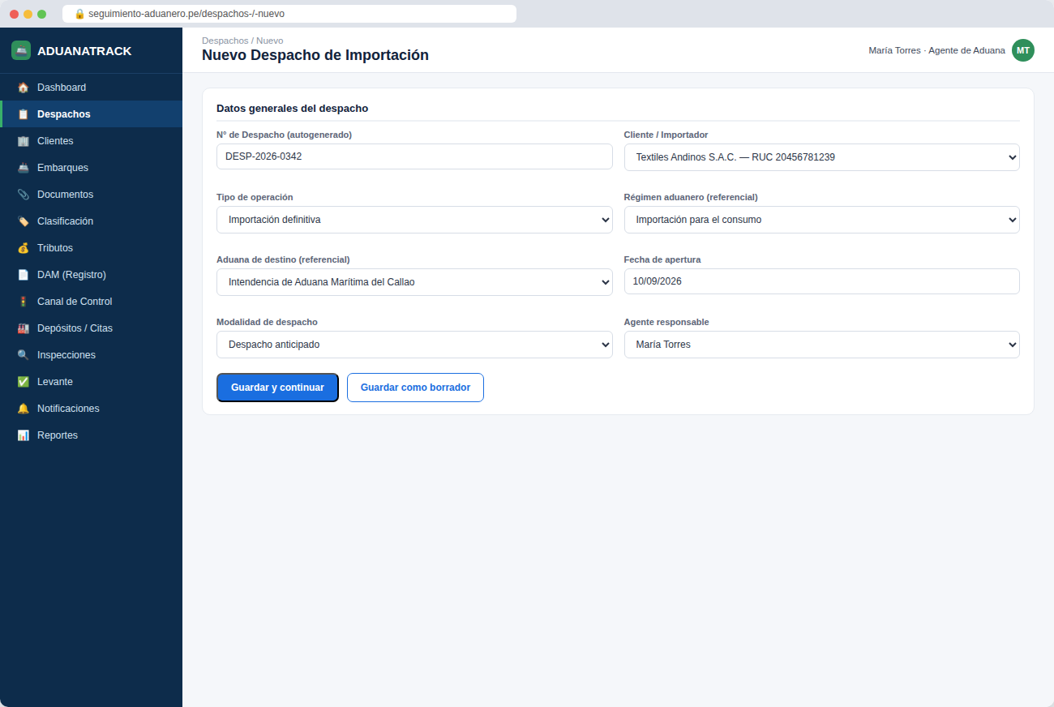
Figura 3. Pantalla prototipo — Registro de nuevo despacho de importación

HU-04 — Registro de datos del importador (cliente)
HISTORIA DE USUARIO
Código del Proyecto | PROY-ADU-2026-01 | Nombre del Proyecto | Sistema de Seguimiento Aduanero de Importaciones Marítimas
Origen del Requerimiento | ☒ Necesidad de Negocio ☐ Atención a Riesgo | Responsable de la declaración | ☒ Product Owner ☐ Scrum Master
Código de la Historia | HU-04 | Versión de la Historia | 2.0
Nombre de la Historia | Registro de datos del importador (cliente)
Fecha de Declaración | 10/09/2026 | Estimación de Esfuerzo | 5 Story Points
Prioridad | ☐ Crítica ☒ Alta  ☐ Media ☐ Baja

DEPENDENCIAS
Historia de Usuario | Tipo de Dependencia | Código | Versión
Ninguna | — | — | —

DECLARACIÓN
Yo como administrador o agente de aduana,
deseo/necesito/quiero/puedo registrar y mantener actualizados los datos del cliente importador,
para/con el objetivo de contar con información fiscal y de contacto válida para asociarla a cada despacho.

CRITERIOS DE ACEPTACIÓN
1. Dado que ingreso el RUC del cliente en el campo "RUC", cuando presiono el botón "Guardar cliente", entonces el sistema valida que tenga 11 dígitos y lo registra.
2. Dado que registro una carta poder en la sección "Carta poder / autorización vigente", cuando indico su fecha de vigencia, entonces el sistema genera una alerta automática 15 días antes del vencimiento.
3. Dado que el cliente ya se encuentra registrado, cuando intento registrarlo nuevamente, entonces el sistema impide el duplicado y sugiere el registro existente.
4. Dado que guardo los datos del cliente correctamente, cuando la operación finaliza, entonces el cliente queda disponible en el campo "Cliente / Importador" de nuevos despachos.

DETALLES DE LA CONVERSACIÓN
Reglas de negocio, requerimientos no funcionales y otra información relevante:
1. La validación del RUC es únicamente de formato (11 dígitos y dígito verificador); el sistema no consulta en línea la base de SUNAT.
2. Debe existir un historial de cambios sobre los datos del cliente para fines de auditoría interna.
3. El sistema debe permitir adjuntar la carta poder o autorización vigente en formato PDF.

PROTOTIPO DE HISTORIA DE USUARIO
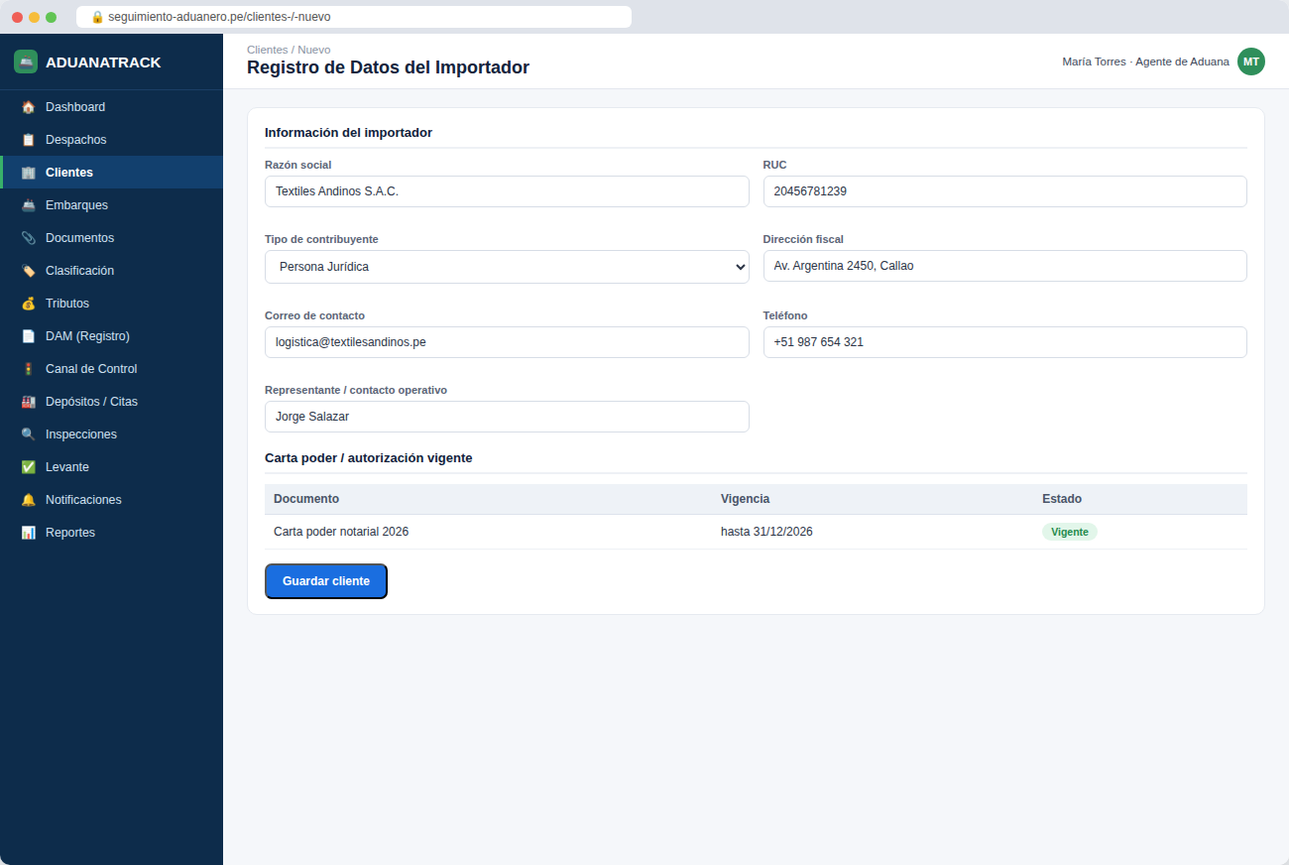
Figura 4. Pantalla prototipo — Registro de datos del importador (cliente)

HU-05 — Registro de información del embarque marítimo (BL)
HISTORIA DE USUARIO
Código del Proyecto | PROY-ADU-2026-01 | Nombre del Proyecto | Sistema de Seguimiento Aduanero de Importaciones Marítimas
Origen del Requerimiento | ☒ Necesidad de Negocio ☐ Atención a Riesgo | Responsable de la declaración | ☒ Product Owner ☐ Scrum Master
Código de la Historia | HU-05 | Versión de la Historia | 2.0
Nombre de la Historia | Registro de información del embarque marítimo (BL)
Fecha de Declaración | 10/09/2026 | Estimación de Esfuerzo | 5 Story Points
Prioridad | ☐ Crítica ☒ Alta  ☐ Media ☐ Baja

DEPENDENCIAS
Historia de Usuario | Tipo de Dependencia | Código | Versión
Registro de nuevo despacho de importación | Obligatoria | HU-03 | 2.0

DECLARACIÓN
Yo como agente de aduana,
deseo/necesito/quiero/puedo registrar la información del embarque marítimo y el conocimiento de embarque (BL) asociado al despacho,
para/con el objetivo de contar con los datos logísticos necesarios para continuar con la clasificación y el despacho de la mercancía.

CRITERIOS DE ACEPTACIÓN
1. Dado que ingreso el número de BL en el campo "N° de BL / House BL", cuando presiono el botón "Guardar información de embarque", entonces el sistema lo asocia correctamente al despacho correspondiente.
2. Dado que registro uno o más contenedores en la tabla "Contenedores asociados", cuando ingreso su número, entonces el sistema valida el formato bajo el estándar ISO 6346.
3. Dado que registro la fecha ETA en el campo "Fecha ETA (arribo estimado)", cuando la actualizo, entonces el sistema recalcula automáticamente el plazo de almacenaje.
4. Dado que algún campo obligatorio del embarque está vacío, cuando intento guardar, entonces el sistema impide continuar.

DETALLES DE LA CONVERSACIÓN
Reglas de negocio, requerimientos no funcionales y otra información relevante:
1. Todos los datos del embarque (BL, naviera, buque, contenedores) se registran manualmente a partir de la documentación entregada por el cliente o la naviera; no existe consulta automática a sistemas de terceros.
2. El sistema debe permitir registrar más de un contenedor por despacho.
3. Debe generarse una alerta si la fecha ETA se modifica luego de la apertura del despacho.

PROTOTIPO DE HISTORIA DE USUARIO
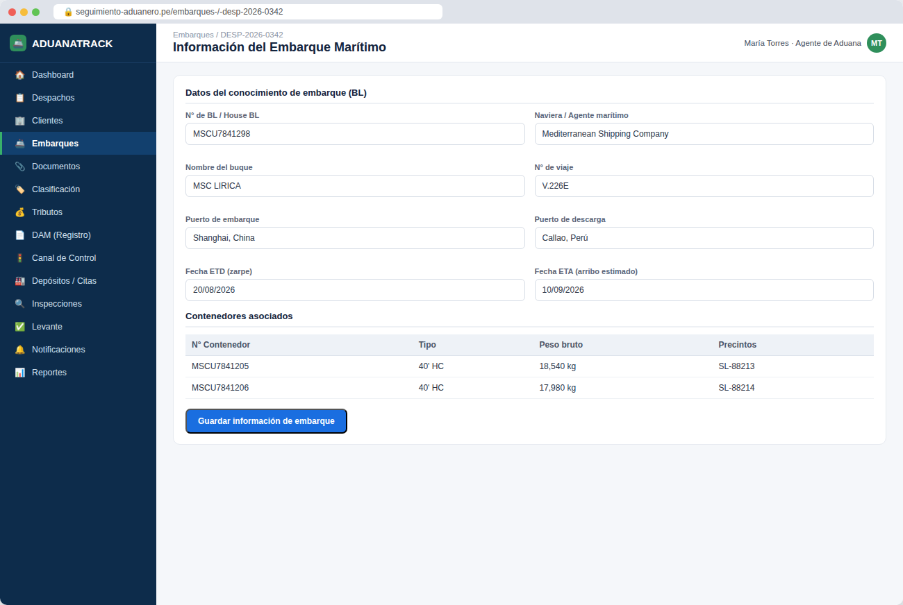
Figura 5. Pantalla prototipo — Registro de información del embarque marítimo (BL)

HU-06 — Carga y gestión de documentos del despacho
HISTORIA DE USUARIO
Código del Proyecto | PROY-ADU-2026-01 | Nombre del Proyecto | Sistema de Seguimiento Aduanero de Importaciones Marítimas
Origen del Requerimiento | ☒ Necesidad de Negocio ☐ Atención a Riesgo | Responsable de la declaración | ☒ Product Owner ☐ Scrum Master
Código de la Historia | HU-06 | Versión de la Historia | 2.0
Nombre de la Historia | Carga y gestión de documentos del despacho
Fecha de Declaración | 10/09/2026 | Estimación de Esfuerzo | 8 Story Points
Prioridad | ☒ Crítica ☐ Alta  ☐ Media ☐ Baja

DEPENDENCIAS
Historia de Usuario | Tipo de Dependencia | Código | Versión
Registro de información del embarque marítimo (BL) | Obligatoria | HU-05 | 2.0

DECLARACIÓN
Yo como agente de aduana,
deseo/necesito/quiero/puedo cargar y gestionar los documentos digitales requeridos para el despacho,
para/con el objetivo de asegurar que el despacho cuente con el sustento documentario completo antes de continuar con la clasificación.

CRITERIOS DE ACEPTACIÓN
1. Dado que arrastro o selecciono un archivo en el panel "Arrastre archivos aquí o haga clic para cargar", cuando el archivo pesa menos de 10 MB, entonces el sistema lo almacena y marca el documento como "Cargado".
2. Dado que un documento obligatorio de la tabla "Documentos requeridos del despacho" no ha sido cargado, cuando intento avanzar a la clasificación arancelaria, entonces el sistema bloquea el avance y lo señala como "Pendiente".
3. Dado que reemplazo un documento ya cargado, cuando confirmo el reemplazo, entonces el sistema conserva una versión histórica del archivo anterior.
4. Dado que todos los documentos obligatorios están cargados, cuando reviso el listado, entonces el estado general de documentación cambia a "Completo".

DETALLES DE LA CONVERSACIÓN
Reglas de negocio, requerimientos no funcionales y otra información relevante:
1. Formatos permitidos: PDF y JPG, con un tamaño máximo de 10 MB por archivo.
2. El listado de documentos obligatorios debe ser configurable según el tipo de mercancía.
3. Los documentos cargados aquí son insumos para el trámite que el agente realizará luego en el sistema externo de despacho aduanero; este módulo no transmite nada automáticamente.

PROTOTIPO DE HISTORIA DE USUARIO
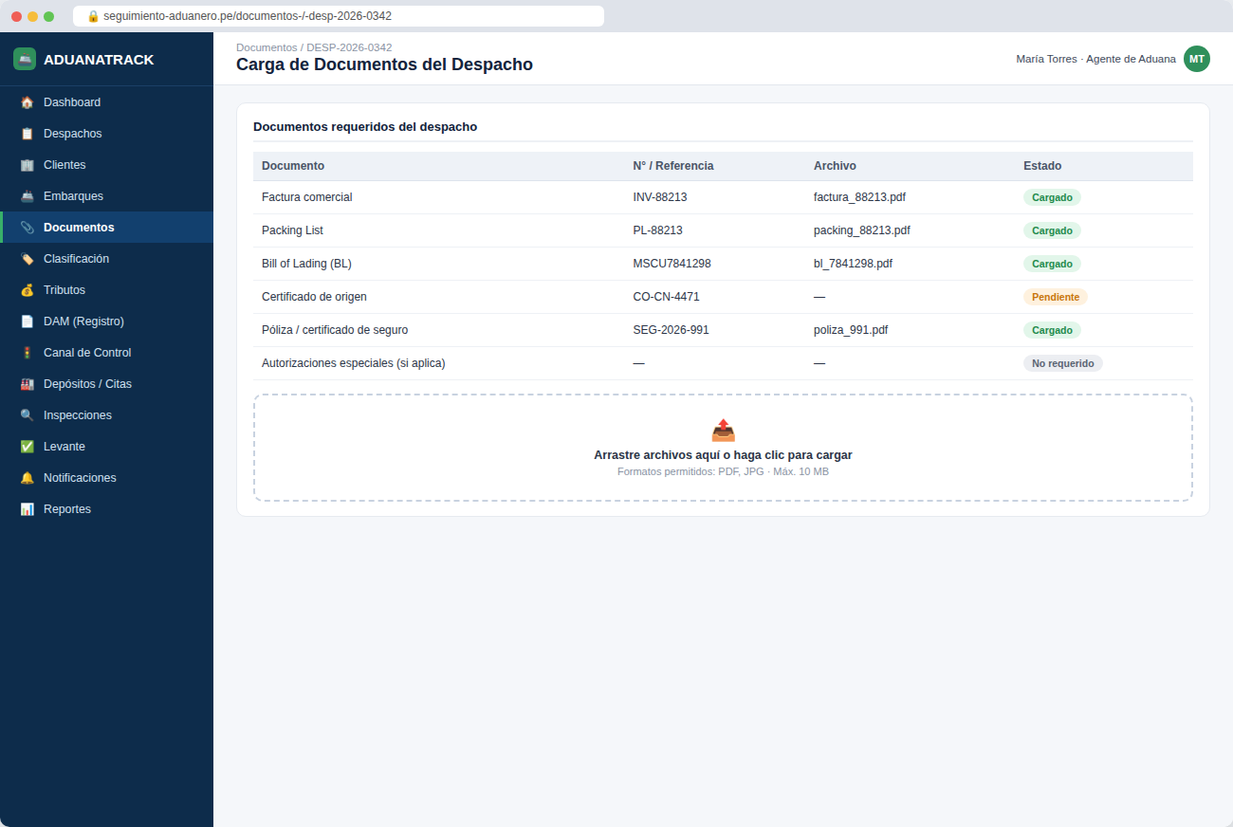
Figura 6. Pantalla prototipo — Carga y gestión de documentos del despacho

HU-07 — Registro de clasificación arancelaria de mercancías
HISTORIA DE USUARIO
Código del Proyecto | PROY-ADU-2026-01 | Nombre del Proyecto | Sistema de Seguimiento Aduanero de Importaciones Marítimas
Origen del Requerimiento | ☐ Necesidad de Negocio ☒ Atención a Riesgo | Responsable de la declaración | ☒ Product Owner ☐ Scrum Master
Código de la Historia | HU-07 | Versión de la Historia | 2.0
Nombre de la Historia | Registro de clasificación arancelaria de mercancías
Fecha de Declaración | 10/09/2026 | Estimación de Esfuerzo | 8 Story Points
Prioridad | ☒ Crítica ☐ Alta  ☐ Media ☐ Baja

DEPENDENCIAS
Historia de Usuario | Tipo de Dependencia | Código | Versión
Carga y gestión de documentos del despacho | Obligatoria | HU-06 | 2.0

DECLARACIÓN
Yo como analista de comercio exterior,
deseo/necesito/quiero/puedo registrar la clasificación arancelaria definida para cada ítem de la mercancía importada,
para/con el objetivo de dejar constancia interna de la partida arancelaria aplicable antes de tramitarla en el sistema de despacho aduanero.

CRITERIOS DE ACEPTACIÓN
1. Dado que escribo una descripción en el campo "Buscador de partida arancelaria (referencial)", cuando reviso las coincidencias, entonces el sistema muestra una lista de partidas de referencia previamente registradas.
2. Dado que asigno una partida arancelaria a un ítem en la tabla "Ítems de la factura comercial", cuando confirmo la selección, entonces el sistema la guarda en el campo "Partida arancelaria" del ítem.
3. Dado que un ítem no tiene partida asignada, cuando intento presionar el botón "Guardar clasificación arancelaria", entonces el sistema bloquea el guardado hasta completar todos los ítems.
4. Dado que guardo la clasificación de todos los ítems, cuando la confirmo, entonces el sistema habilita el módulo de cálculo de tributos.

DETALLES DE LA CONVERSACIÓN
Reglas de negocio, requerimientos no funcionales y otra información relevante:
1. El buscador de partidas es un catálogo de referencia interno (histórico de clasificaciones previas); no se conecta en línea al Arancel Integrado de SUNAT.
2. La numeración y validación oficial de la partida se realiza posteriormente por el agente en el sistema externo de declaración aduanera.
3. Toda clasificación registrada debe quedar trazada con el usuario y la fecha de guardado.

PROTOTIPO DE HISTORIA DE USUARIO
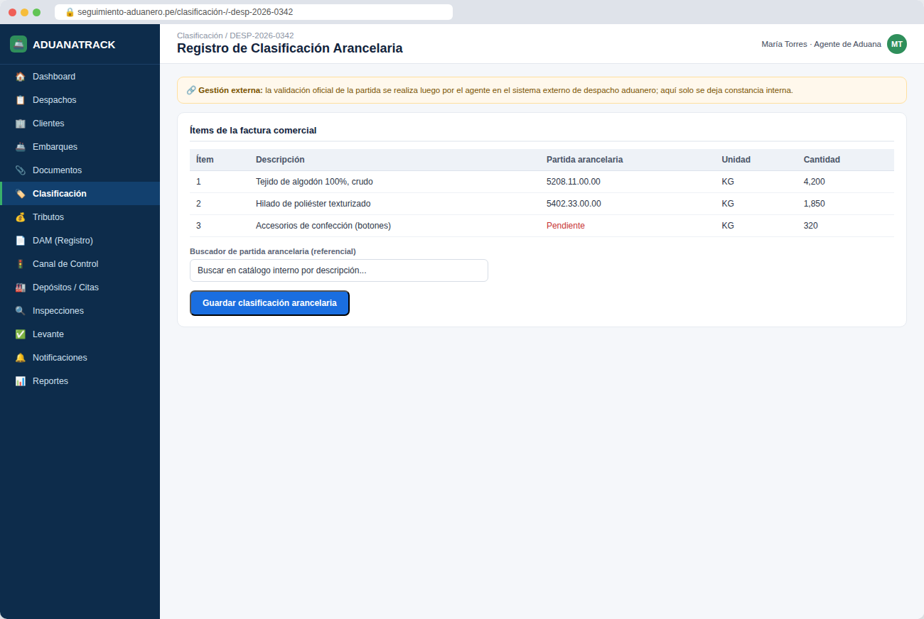
Figura 7. Pantalla prototipo — Registro de clasificación arancelaria de mercancías

HU-08 — Cálculo de tributos y liquidación aduanera
HISTORIA DE USUARIO
Código del Proyecto | PROY-ADU-2026-01 | Nombre del Proyecto | Sistema de Seguimiento Aduanero de Importaciones Marítimas
Origen del Requerimiento | ☒ Necesidad de Negocio ☐ Atención a Riesgo | Responsable de la declaración | ☒ Product Owner ☐ Scrum Master
Código de la Historia | HU-08 | Versión de la Historia | 2.0
Nombre de la Historia | Cálculo de tributos y liquidación aduanera
Fecha de Declaración | 10/09/2026 | Estimación de Esfuerzo | 8 Story Points
Prioridad | ☒ Crítica ☐ Alta  ☐ Media ☐ Baja

DEPENDENCIAS
Historia de Usuario | Tipo de Dependencia | Código | Versión
Registro de clasificación arancelaria de mercancías | Obligatoria | HU-07 | 2.0

DECLARACIÓN
Yo como agente de aduana,
deseo/necesito/quiero/puedo calcular referencialmente los tributos aduaneros aplicables a la importación,
para/con el objetivo de contar con una liquidación estimada como sustento antes del pago que se realiza fuera del sistema.

CRITERIOS DE ACEPTACIÓN
1. Dado que la clasificación arancelaria está registrada, cuando presiono el botón "Generar liquidación", entonces el sistema calcula el valor CIF sumando FOB, flete y seguro.
2. Dado que se determina el valor CIF, cuando el sistema aplica las tasas configuradas, entonces calcula el Ad Valorem, el IGV, el IPM y la percepción de forma referencial.
3. Dado que el pago de tributos ya fue realizado por el cliente fuera del sistema (banco o SUNAT), cuando presiono el botón "Registrar pago realizado", entonces el sistema guarda la fecha, el monto y el medio de pago informado.
4. Dado que registro el pago, cuando la operación es exitosa, entonces el estado del despacho cambia a "Tributos pagados".

DETALLES DE LA CONVERSACIÓN
Reglas de negocio, requerimientos no funcionales y otra información relevante:
1. La liquidación generada es un cálculo referencial de la agencia; el monto oficial y el pago se gestionan en el banco o en SUNAT, fuera de este sistema.
2. Las tasas de tributos deben ser configurables por partida arancelaria dentro del sistema.
3. El campo "Medio de pago" debe permitir registrar si el pago se realizó vía banca por convenio, ventanilla u otro canal externo.

PROTOTIPO DE HISTORIA DE USUARIO
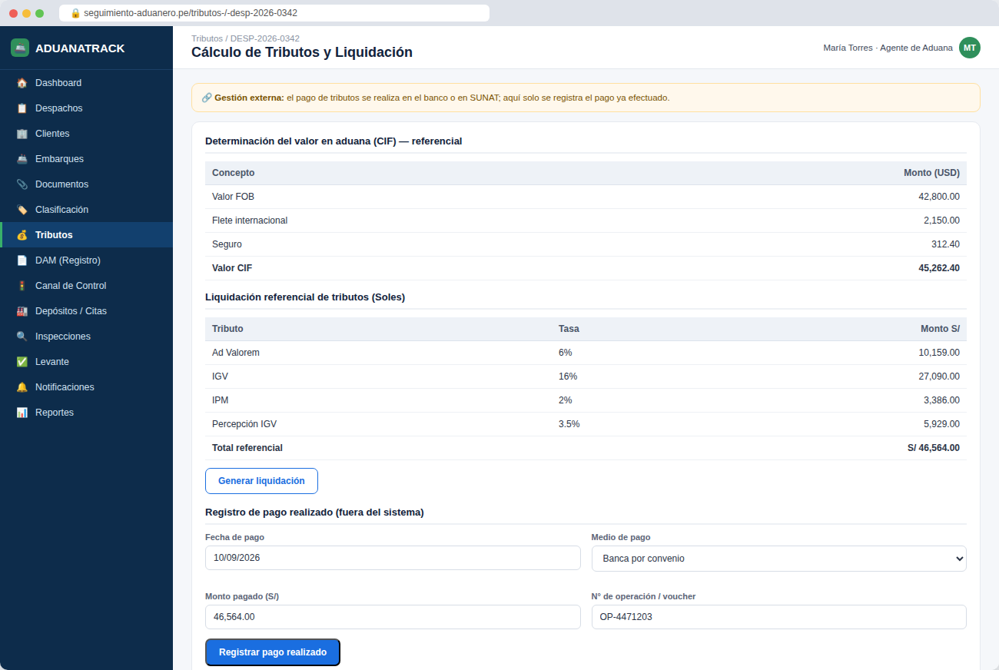
Figura 8. Pantalla prototipo — Cálculo de tributos y liquidación aduanera

HU-09 — Registro manual de la numeración de la DAM
HISTORIA DE USUARIO
Código del Proyecto | PROY-ADU-2026-01 | Nombre del Proyecto | Sistema de Seguimiento Aduanero de Importaciones Marítimas
Origen del Requerimiento | ☒ Necesidad de Negocio ☐ Atención a Riesgo | Responsable de la declaración | ☒ Product Owner ☐ Scrum Master
Código de la Historia | HU-09 | Versión de la Historia | 2.0
Nombre de la Historia | Registro manual de la numeración de la DAM
Fecha de Declaración | 10/09/2026 | Estimación de Esfuerzo | 5 Story Points
Prioridad | ☒ Crítica ☐ Alta  ☐ Media ☐ Baja

DEPENDENCIAS
Historia de Usuario | Tipo de Dependencia | Código | Versión
Cálculo de tributos y liquidación aduanera | Obligatoria | HU-08 | 2.0

DECLARACIÓN
Yo como agente de aduana,
deseo/necesito/quiero/puedo registrar manualmente el número de la Declaración Aduanera de Mercancías (DAM) una vez numerada en el sistema externo de despacho aduanero,
para/con el objetivo de dejar constancia en el sistema de seguimiento del número oficial obtenido, sin depender de una integración directa con SUNAT.

CRITERIOS DE ACEPTACIÓN
1. Dado que ya numeré la declaración en el sistema externo de despacho aduanero, cuando ingreso el dato en el campo "N° de DAM (obtenido del sistema de despacho aduanero)" y presiono el botón "Registrar numeración de DAM", entonces el sistema guarda el número junto con la fecha de numeración.
2. Dado que el campo "N° de DAM" está vacío, cuando intento presionar "Registrar numeración de DAM", entonces el sistema no permite guardar y solicita completar el dato.
3. Dado que registro la numeración, cuando la operación es exitosa, entonces el estado del despacho cambia a "DAM numerada".
4. Dado que necesito sustento del trámite, cuando adjunto el archivo en el campo "Adjuntar cargo de numeración (PDF)", entonces el sistema lo guarda junto al registro de la DAM.

DETALLES DE LA CONVERSACIÓN
Reglas de negocio, requerimientos no funcionales y otra información relevante:
1. El sistema NO transmite ni numera declaraciones ante SUNAT; la numeración se realiza en el sistema externo de despacho aduanero utilizado por la agencia, y aquí únicamente se digita el resultado.
2. El campo "Canal asignado" puede completarse en esta misma pantalla si ya fue informado, o más adelante en el módulo de canal de control.
3. Debe mantenerse un historial de cambios si el número de DAM es corregido o rectificado.

PROTOTIPO DE HISTORIA DE USUARIO
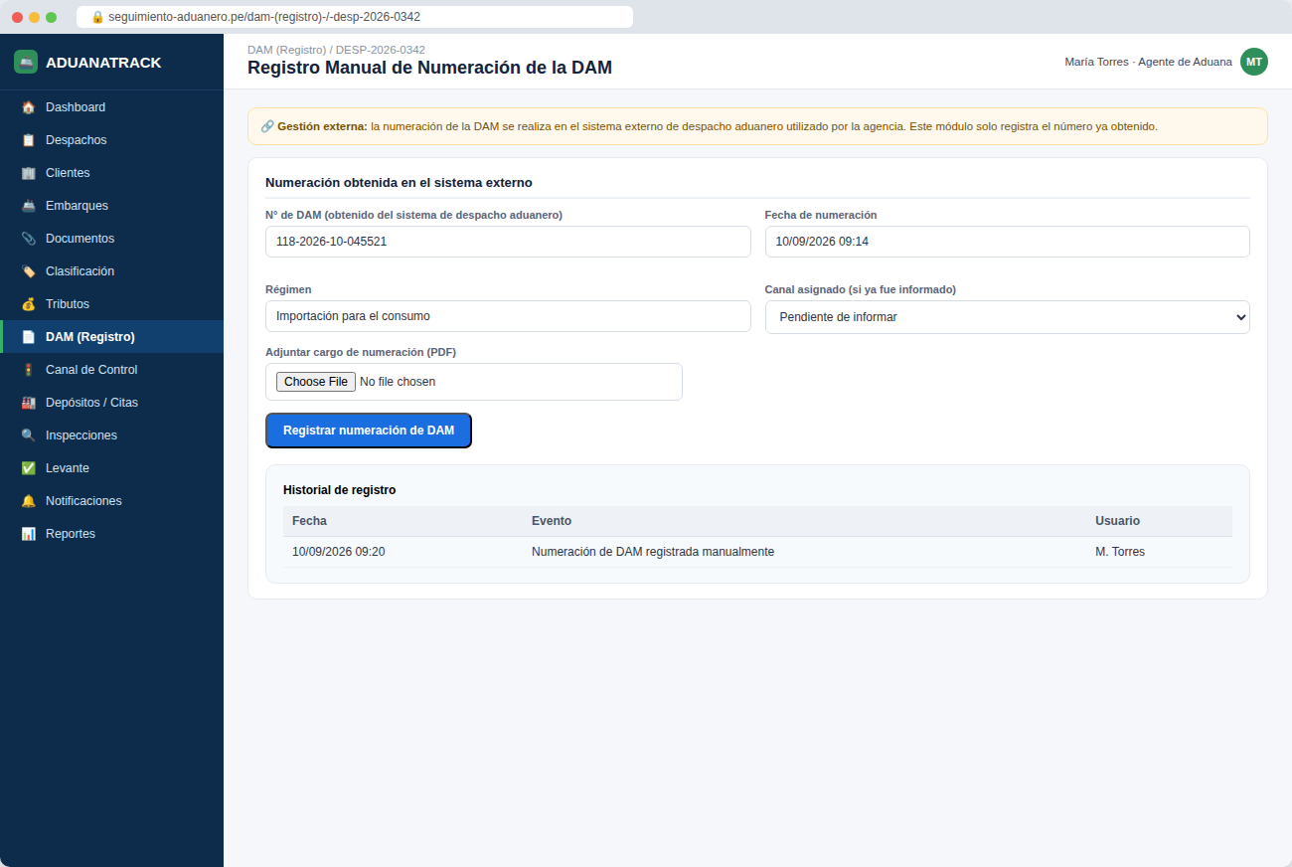
Figura 9. Pantalla prototipo — Registro manual de la numeración de la DAM

HU-10 — Registro y seguimiento del canal de control asignado
HISTORIA DE USUARIO
Código del Proyecto | PROY-ADU-2026-01 | Nombre del Proyecto | Sistema de Seguimiento Aduanero de Importaciones Marítimas
Origen del Requerimiento | ☐ Necesidad de Negocio ☒ Atención a Riesgo | Responsable de la declaración | ☒ Product Owner ☐ Scrum Master
Código de la Historia | HU-10 | Versión de la Historia | 2.0
Nombre de la Historia | Registro y seguimiento del canal de control asignado
Fecha de Declaración | 10/09/2026 | Estimación de Esfuerzo | 5 Story Points
Prioridad | ☐ Crítica ☒ Alta  ☐ Media ☐ Baja

DEPENDENCIAS
Historia de Usuario | Tipo de Dependencia | Código | Versión
Registro manual de la numeración de la DAM | Obligatoria | HU-09 | 2.0

DECLARACIÓN
Yo como agente de aduana,
deseo/necesito/quiero/puedo registrar el canal de control informado por SUNAT y dar seguimiento a la línea de tiempo del despacho,
para/con el objetivo de anticipar las acciones necesarias según el canal (verde, naranja o rojo) sin depender de una consulta automática.

CRITERIOS DE ACEPTACIÓN
1. Dado que consulté el canal en el sistema externo de despacho aduanero o en SUNAT, cuando lo selecciono en el campo "Canal informado por SUNAT" y presiono el botón "Guardar canal", entonces el sistema lo muestra de forma visible en el despacho.
2. Dado que el canal registrado es "Rojo", cuando guardo el cambio, entonces el sistema agrega un hito sugerido en la línea de tiempo para programar la inspección.
3. Dado que el canal registrado es "Verde", cuando guardo el cambio, entonces el sistema habilita el acceso directo al módulo de levante.
4. Dado que ocurre un cambio de canal o de estado, cuando lo registro, entonces se agrega un nuevo hito a la tabla "Línea de tiempo del despacho".

DETALLES DE LA CONVERSACIÓN
Reglas de negocio, requerimientos no funcionales y otra información relevante:
1. El canal de control no se recibe automáticamente: el agente lo consulta en el sistema externo de despacho aduanero y lo digita manualmente en este módulo.
2. Los colores del canal deben corresponder al estándar SUNAT (verde, naranja, rojo).
3. La línea de tiempo debe registrar fecha, hora y usuario responsable de cada hito.

PROTOTIPO DE HISTORIA DE USUARIO
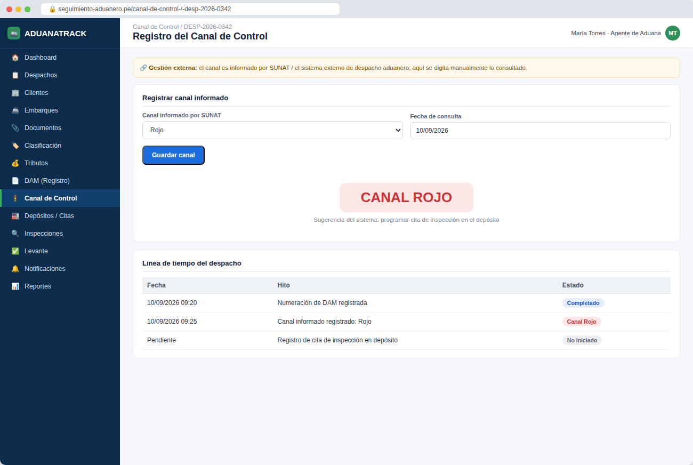
Figura 10. Pantalla prototipo — Registro y seguimiento del canal de control asignado

HU-11 — Registro de citas en depósito temporal o almacén
HISTORIA DE USUARIO
Código del Proyecto | PROY-ADU-2026-01 | Nombre del Proyecto | Sistema de Seguimiento Aduanero de Importaciones Marítimas
Origen del Requerimiento | ☐ Necesidad de Negocio ☒ Atención a Riesgo | Responsable de la declaración | ☒ Product Owner ☐ Scrum Master
Código de la Historia | HU-11 | Versión de la Historia | 2.0
Nombre de la Historia | Registro de citas en depósito temporal o almacén
Fecha de Declaración | 10/09/2026 | Estimación de Esfuerzo | 5 Story Points
Prioridad | ☐ Crítica ☒ Alta  ☐ Media ☐ Baja

DEPENDENCIAS
Historia de Usuario | Tipo de Dependencia | Código | Versión
Registro y seguimiento del canal de control asignado | Obligatoria | HU-10 | 2.0

DECLARACIÓN
Yo como agente de aduana,
deseo/necesito/quiero/puedo registrar los datos de la cita de inspección o de retiro de mercancía ya confirmada en la plataforma del depósito temporal o almacén,
para/con el objetivo de mantener trazabilidad de las coordinaciones realizadas en las plataformas externas de cada depósito, sin duplicar la gestión de citas.

CRITERIOS DE ACEPTACIÓN
1. Dado que ya coordiné una cita en la plataforma propia del depósito, cuando selecciono el campo "Depósito / Almacén" y completo el campo "N° de cita / ticket del depósito", entonces el sistema la asocia al despacho correspondiente.
2. Dado que selecciono el campo "Tipo de cita" con la opción "Inspección", cuando presiono el botón "Registrar cita", entonces el sistema la muestra en el listado de citas del despacho con estado "Programada".
3. Dado que selecciono el campo "Tipo de cita" con la opción "Retiro de mercancía", cuando completo los datos del transportista, entonces el sistema los guarda junto con la fecha y hora confirmadas en la plataforma del depósito.
4. Dado que el campo "Fecha y hora confirmada en la plataforma del depósito" está vacío, cuando intento presionar "Registrar cita", entonces el sistema no permite guardar.

DETALLES DE LA CONVERSACIÓN
Reglas de negocio, requerimientos no funcionales y otra información relevante:
1. Cada depósito temporal o almacén cuenta con su propia página web y credenciales propias de acceso; este sistema no se conecta a esas plataformas ni agenda las citas, solo registra manualmente el resultado ya coordinado.
2. El campo "Plataforma del depósito (referencia)" permite anotar el nombre o enlace del portal externo utilizado, solo como referencia informativa.
3. El sistema debe permitir registrar varias citas por despacho (una por cada contenedor o evento).

PROTOTIPO DE HISTORIA DE USUARIO
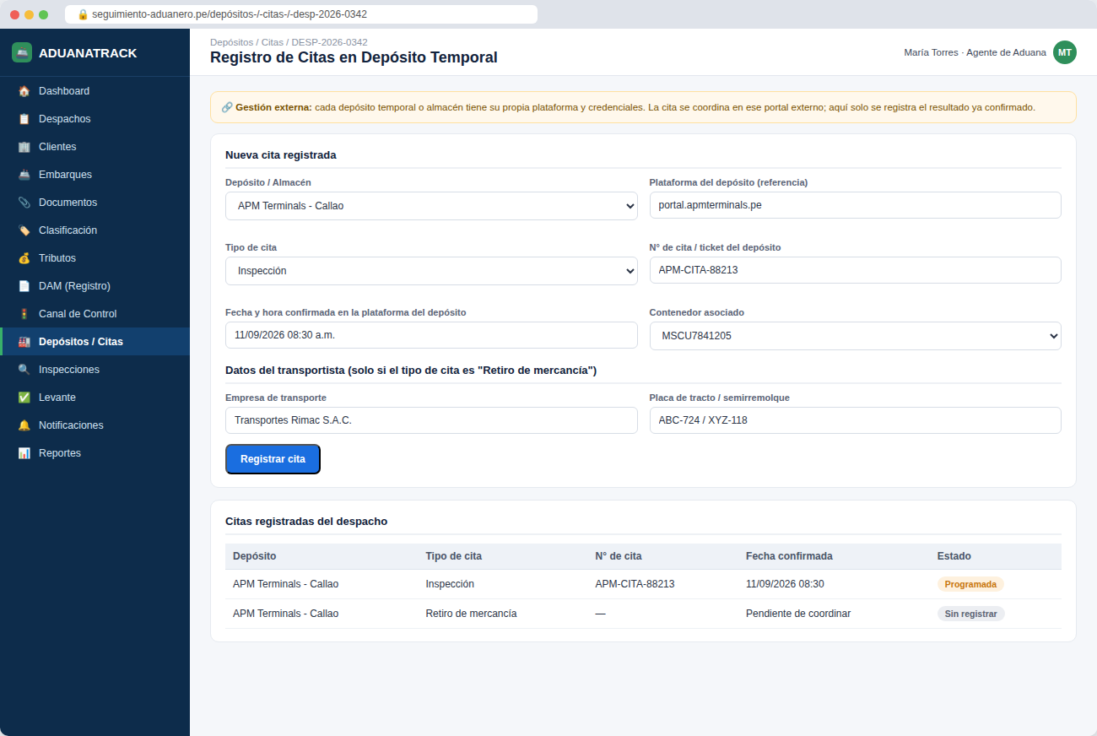
Figura 11. Pantalla prototipo — Registro de citas en depósito temporal o almacén

HU-12 — Registro del resultado de la inspección aduanera
HISTORIA DE USUARIO
Código del Proyecto | PROY-ADU-2026-01 | Nombre del Proyecto | Sistema de Seguimiento Aduanero de Importaciones Marítimas
Origen del Requerimiento | ☐ Necesidad de Negocio ☒ Atención a Riesgo | Responsable de la declaración | ☒ Product Owner ☐ Scrum Master
Código de la Historia | HU-12 | Versión de la Historia | 2.0
Nombre de la Historia | Registro del resultado de la inspección aduanera
Fecha de Declaración | 10/09/2026 | Estimación de Esfuerzo | 5 Story Points
Prioridad | ☐ Crítica ☒ Alta  ☐ Media ☐ Baja

DEPENDENCIAS
Historia de Usuario | Tipo de Dependencia | Código | Versión
Registro de citas en depósito temporal o almacén | Obligatoria | HU-11 | 2.0

DECLARACIÓN
Yo como agente de aduana,
deseo/necesito/quiero/puedo registrar el resultado de la inspección documentaria o física realizada en el depósito,
para/con el objetivo de documentar el desenlace de la revisión y habilitar el registro del levante.

CRITERIOS DE ACEPTACIÓN
1. Dado que se realizó la inspección en el depósito, cuando completo el checklist "Ítems verificados" y selecciono el campo "Resultado de la inspección", entonces el sistema calcula si el estado es "Conforme" o "Con observaciones".
2. Dado que existen observaciones, cuando las escribo en el campo "Observaciones" y presiono el botón "Registrar resultado de inspección", entonces el sistema genera una alerta para el agente responsable.
3. Dado que el resultado registrado es "Conforme / Sin observaciones", cuando confirmo el registro, entonces el sistema habilita el módulo de levante.
4. Dado que adjunto el acta o informe entregado por SUNAT en el campo "Adjuntar acta de inspección (PDF)", cuando guardo, entonces el sistema lo asocia al despacho.

DETALLES DE LA CONVERSACIÓN
Reglas de negocio, requerimientos no funcionales y otra información relevante:
1. El checklist de inspección debe ser configurable según el tipo de mercancía.
2. Debe registrarse el nombre del funcionario de SUNAT que realizó la inspección, según lo informado en el depósito.
3. El resultado y el acta cargada son insumos de sustento; el acto de inspección en sí ocurre físicamente en el depósito, fuera del sistema.

PROTOTIPO DE HISTORIA DE USUARIO
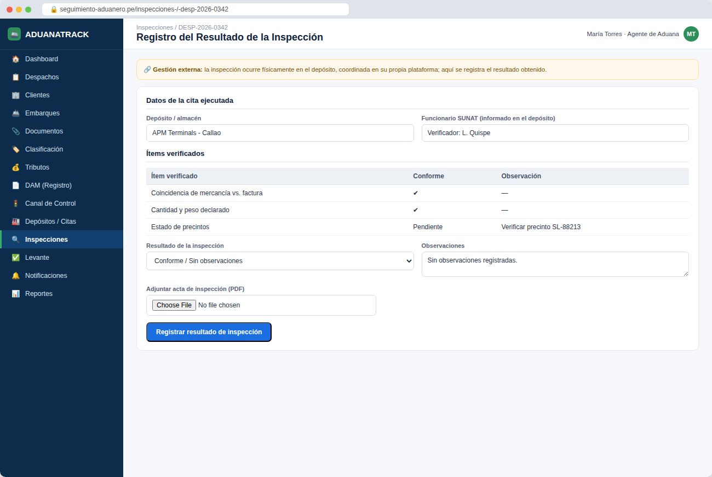
Figura 12. Pantalla prototipo — Registro del resultado de la inspección aduanera

HU-13 — Registro manual del levante de mercancía
HISTORIA DE USUARIO
Código del Proyecto | PROY-ADU-2026-01 | Nombre del Proyecto | Sistema de Seguimiento Aduanero de Importaciones Marítimas
Origen del Requerimiento | ☒ Necesidad de Negocio ☐ Atención a Riesgo | Responsable de la declaración | ☒ Product Owner ☐ Scrum Master
Código de la Historia | HU-13 | Versión de la Historia | 2.0
Nombre de la Historia | Registro manual del levante de mercancía
Fecha de Declaración | 10/09/2026 | Estimación de Esfuerzo | 5 Story Points
Prioridad | ☒ Crítica ☐ Alta  ☐ Media ☐ Baja

DEPENDENCIAS
Historia de Usuario | Tipo de Dependencia | Código | Versión
Registro del resultado de la inspección aduanera | Obligatoria | HU-12 | 2.0

DECLARACIÓN
Yo como agente de aduana,
deseo/necesito/quiero/puedo registrar el levante de mercancía obtenido manualmente en SUNAT Operaciones en Línea,
para/con el objetivo de dejar constancia del levante gestionado con la Clave SOL de la agencia y habilitar la coordinación de retiro.

CRITERIOS DE ACEPTACIÓN
1. Dado que ya gestioné el levante en SUNAT Operaciones en Línea con la Clave SOL de la agencia, cuando completo el campo "N° de levante / código de autorización SUNAT" y presiono el botón "Registrar levante otorgado", entonces el sistema actualiza el estado del despacho a "Levante otorgado".
2. Dado que aún no se cumplen los requisitos previos (pago registrado e inspección conforme), cuando intento presionar "Registrar levante otorgado", entonces el sistema muestra una advertencia indicando el requisito pendiente, sin bloquear el registro manual si el agente confirma.
3. Dado que adjunto el archivo en el campo "Adjuntar constancia de levante (PDF descargado de SUNAT)", cuando guardo, entonces el sistema la asocia al despacho como sustento.
4. Dado que se registra el levante, cuando se guarda correctamente, entonces el sistema habilita el módulo de registro de citas de retiro en el depósito.

DETALLES DE LA CONVERSACIÓN
Reglas de negocio, requerimientos no funcionales y otra información relevante:
1. El levante NO se solicita ni se otorga desde este sistema: el trámite completo se realiza de forma manual en SUNAT Operaciones en Línea, usando la Clave SOL de la agencia. Este módulo solo deja constancia del resultado.
2. El campo "Fecha de levante otorgado" debe registrarse tal como figura en la constancia descargada de SUNAT.
3. Debe conservarse un historial con la fecha y el usuario que realizó el registro manual.

PROTOTIPO DE HISTORIA DE USUARIO
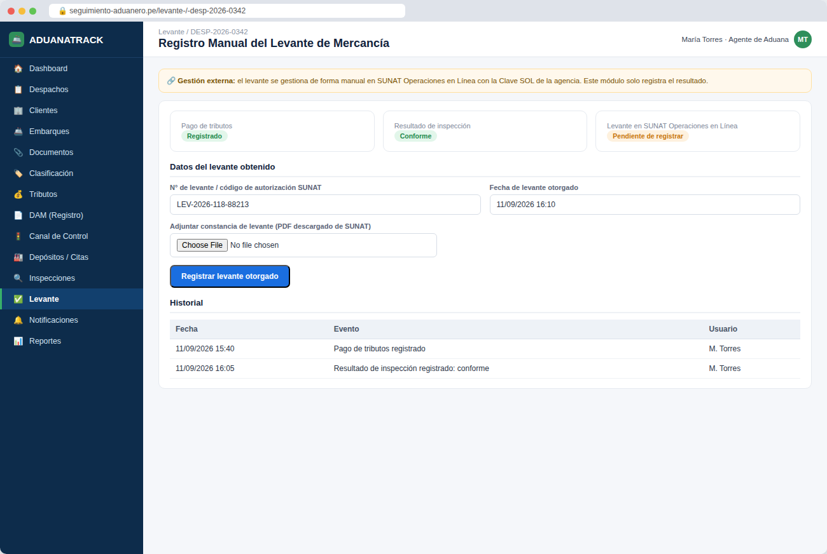
Figura 13. Pantalla prototipo — Registro manual del levante de mercancía

HU-14 — Notificaciones y alertas de estado del despacho
HISTORIA DE USUARIO
Código del Proyecto | PROY-ADU-2026-01 | Nombre del Proyecto | Sistema de Seguimiento Aduanero de Importaciones Marítimas
Origen del Requerimiento | ☐ Necesidad de Negocio ☒ Atención a Riesgo | Responsable de la declaración | ☒ Product Owner ☐ Scrum Master
Código de la Historia | HU-14 | Versión de la Historia | 2.0
Nombre de la Historia | Notificaciones y alertas de estado del despacho
Fecha de Declaración | 10/09/2026 | Estimación de Esfuerzo | 5 Story Points
Prioridad | ☐ Crítica ☒ Alta  ☐ Media ☐ Baja

DEPENDENCIAS
Historia de Usuario | Tipo de Dependencia | Código | Versión
Ninguna | — | — | —

DECLARACIÓN
Yo como agente de aduana y cliente/importador,
deseo/necesito/quiero/puedo recibir notificaciones y alertas sobre eventos relevantes registrados en mis despachos,
para/con el objetivo de actuar oportunamente ante vencimientos, cambios de estado o riesgos del proceso, aun cuando la información se registre manualmente.

CRITERIOS DE ACEPTACIÓN
1. Dado que un despacho está próximo a vencer su plazo de almacenaje, cuando faltan los días configurados en "Alertar vencimiento de almacenaje (días antes)", entonces el sistema genera una alerta de tipo "Crítica" en el listado de notificaciones.
2. Dado que un agente registra un nuevo canal de control en la HU-10, cuando guarda el cambio, entonces el sistema genera automáticamente una notificación de tipo "Alerta" para el responsable del despacho.
3. Dado que el usuario configura sus preferencias en el campo "Canal de notificación", cuando selecciona una opción, entonces el sistema envía las alertas por correo y/o dentro del sistema según lo configurado.
4. Dado que reviso una notificación de la tabla "Centro de notificaciones", cuando la marco como leída, entonces cambia su estado de "No leída" a "Leída".

DETALLES DE LA CONVERSACIÓN
Reglas de negocio, requerimientos no funcionales y otra información relevante:
1. Las notificaciones se generan a partir de eventos registrados manualmente en el propio sistema (cambios de estado, canal, citas, levante); no se generan a partir de consultas automáticas a SUNAT ni a los depósitos.
2. Las notificaciones deben clasificarse en niveles de severidad: "Crítica", "Alerta" e "Info".
3. El historial de notificaciones debe conservarse por un mínimo de 12 meses.

PROTOTIPO DE HISTORIA DE USUARIO
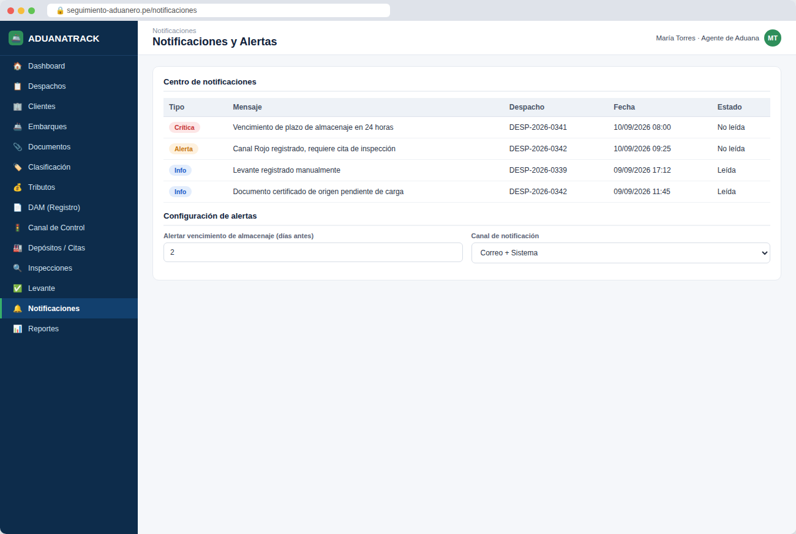
Figura 14. Pantalla prototipo — Notificaciones y alertas de estado del despacho

HU-15 — Reportes e indicadores de gestión aduanera
HISTORIA DE USUARIO
Código del Proyecto | PROY-ADU-2026-01 | Nombre del Proyecto | Sistema de Seguimiento Aduanero de Importaciones Marítimas
Origen del Requerimiento | ☒ Necesidad de Negocio ☐ Atención a Riesgo | Responsable de la declaración | ☒ Product Owner ☐ Scrum Master
Código de la Historia | HU-15 | Versión de la Historia | 2.0
Nombre de la Historia | Reportes e indicadores de gestión aduanera
Fecha de Declaración | 10/09/2026 | Estimación de Esfuerzo | 8 Story Points
Prioridad | ☐ Crítica ☐ Alta  ☒ Media ☐ Baja

DEPENDENCIAS
Historia de Usuario | Tipo de Dependencia | Código | Versión
Panel de seguimiento de despachos (Dashboard) | Discrecional | HU-02 | 2.0
Registro y seguimiento del canal de control asignado | Discrecional | HU-10 | 2.0

DECLARACIÓN
Yo como jefe de operaciones o administrador,
deseo/necesito/quiero/puedo visualizar reportes e indicadores de gestión a partir de los datos registrados manualmente en el sistema,
para/con el objetivo de tomar decisiones basadas en datos para mejorar los tiempos y la eficiencia del proceso de agenciamiento.

CRITERIOS DE ACEPTACIÓN
1. Dado que existen despachos con levante registrado en el periodo, cuando presiono el botón "Aplicar filtro" con un rango de fechas, entonces el sistema recalcula el indicador "Tiempo promedio de despacho".
2. Dado que selecciono un rango de fechas, cuando aplico el filtro, entonces los indicadores y el gráfico "Despachos por mes" se actualizan según el periodo seleccionado.
3. Dado que genero un reporte, cuando presiono el botón "Exportar a Excel" o "Exportar a PDF", entonces el sistema permite descargarlo en el formato elegido.
4. Dado que configuro un envío automático con el botón "Programar envío automático", cuando se cumple la periodicidad definida, entonces el sistema envía el reporte por correo a los destinatarios configurados.

DETALLES DE LA CONVERSACIÓN
Reglas de negocio, requerimientos no funcionales y otra información relevante:
1. Todos los indicadores se calculan en base a los registros manuales ingresados en las demás pantallas (fechas de apertura, DAM, canal, levante); el módulo no obtiene datos en tiempo real de SUNAT ni de los depósitos.
2. Los KPIs mínimos a mostrar son: tiempo promedio de despacho, porcentaje de despachos por canal de control, despachos por mes y cumplimiento de plazos.
3. Los reportes programados deben poder configurarse con periodicidad diaria, semanal o mensual.

PROTOTIPO DE HISTORIA DE USUARIO
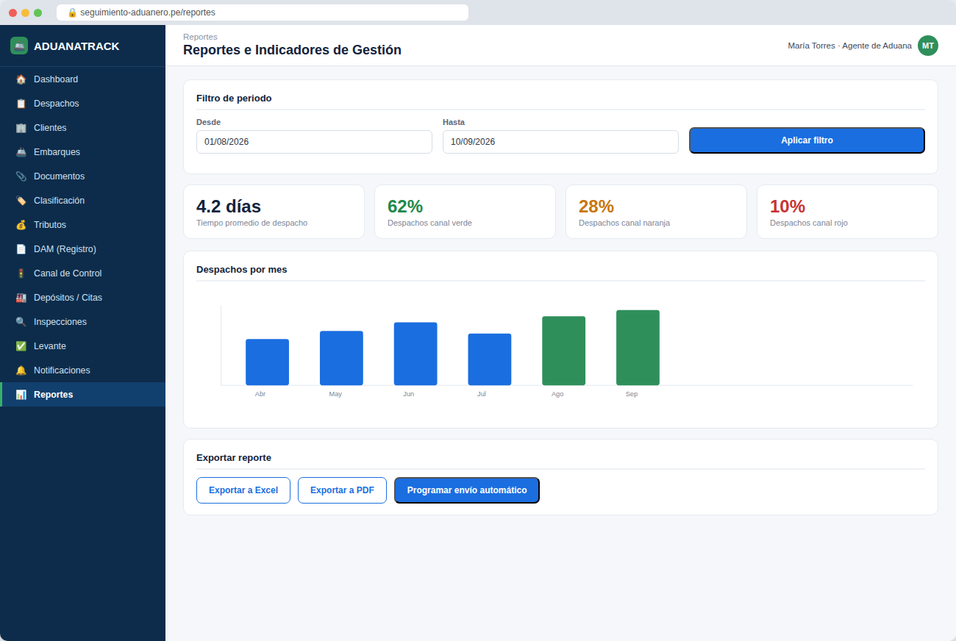
Figura 15. Pantalla prototipo — Reportes e indicadores de gestión aduanera

